

**Муниципальное образование**

**городское поселение Пойковский**

**Нефтеюганского муниципального района**

**Ханты-Мансийского автономного округа - Югры**

**АДМИНИСТРАЦИЯ**

**ГОРОДСКОГО ПОСЕЛЕНИЯ ПОЙКОВСКИЙ**

**ПОСТАНОВЛЕНИЕ**

05.05.2025 № 592-п

пгт. Пойковский

О присвоении адреса

В соответствии с Федеральным законом от 06.10.2003 № 131-ФЗ «Об общих принципах организации местного самоуправления в Российской Федерации», «Правилами присвоения, изменения и аннулирования адресов», утвержденными постановлением Правительства Российской Федерации от 19.11.2014 №1221, Административным регламентом предоставления муниципальной услуги «Присвоение объекту адресации адреса, аннулированию его адреса», утвержденным постановлением Администрации городского поселения Пойковский от 15.05.2018 №300-п, в целях приведения в соответствие сведений Единого государственного реестра недвижимости и адресного реестра городского поселения Пойковский:

1. Присвоить адрес объектам адресации, расположенным на территории поселка городского типа Пойковский, в соответствии с таблицей 1.

2. Отделу градостроительства и землепользования внести соответствующие изменения в государственный адресный реестр, адресный реестр муниципального образования городское поселение Пойковский, дежурный адресный план территории муниципального образования городское поселение Пойковский.

3. Настоящее постановление подлежит размещению на официальном сайте муниципального образования городское поселение Пойковский.

4. Настоящее постановление вступает в силу со дня подписания.

5. Контроль за исполнением постановления оставить за собой.

Глава городского поселения И.С. Бородина

Приложение к постановлению

Администрации городского

поселения Пойковский

№ 592-п от 05.05.2025

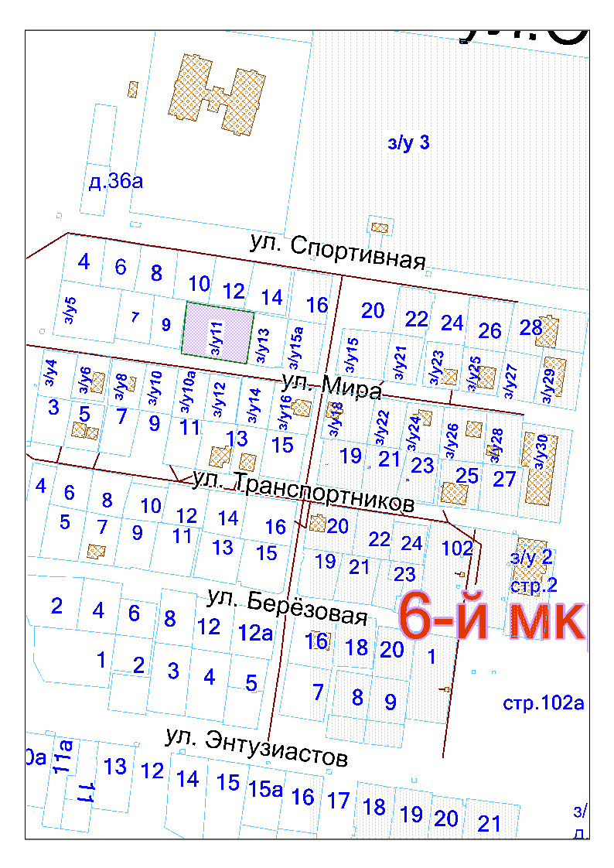

Таблица 1

|  |  |  |  |  |  |  |  |
| --- | --- | --- | --- | --- | --- | --- | --- |
| Страна | Субъект Российской Федерации | Муниципальный район | Поселение | Населенный пункт | Элемент улично-дорожной сети | Идентификационный элемент объекта адресации | Кадастровый номер |
| Россия | Ханты-Мансийский автономный округ-Югра | муниципальный район Нефтеюганский | городское поселение Пойковский | поселок городского типа Пойковский | улица Мира | земельный участок 4 | 86:08:0020303:954 |
| земельный участок 5 | 86:08:0020303:275 |
| земельный участок 6 | 86:08:0020303:365 |
| земельный участок 8 | 86:08:0020303:881 |
| земельный участок 10 | 86:08:0020303:373 |
| земельный участок 10а | 86:08:0020303:8 |
| земельный участок 11 | 86:08:0020303:34 |
| земельный участок 12 | 86:08:0020303:32 |
| земельный участок 13 | 86:08:0020303:6 |
| земельный участок 14 | 86:08:0020303:262 |
| земельный участок 15а | 86:08:0020303:949 |
| земельный участок 15 | 86:08:0020303:1096 |
| земельный участок 16 | 86:08:0020303:1509 |
| земельный участок 18 | 86:08:0020303:2941 |
| земельный участок 21 | 86:08:0020303:7 |
| земельный участок 22 | 86:08:0020303:45 |
| земельный участок 23 | 86:08:0020303:898 |
| земельный участок 24 | 86:08:0020303:371 |
| земельный участок 25 | 86:08:0020303:1026 |
| земельный участок 26 | 86:08:0020303:942 |
| земельный участок 27 | 86:08:0020303:937 |
| земельный участок 28 | 86:08:0020303:861 |